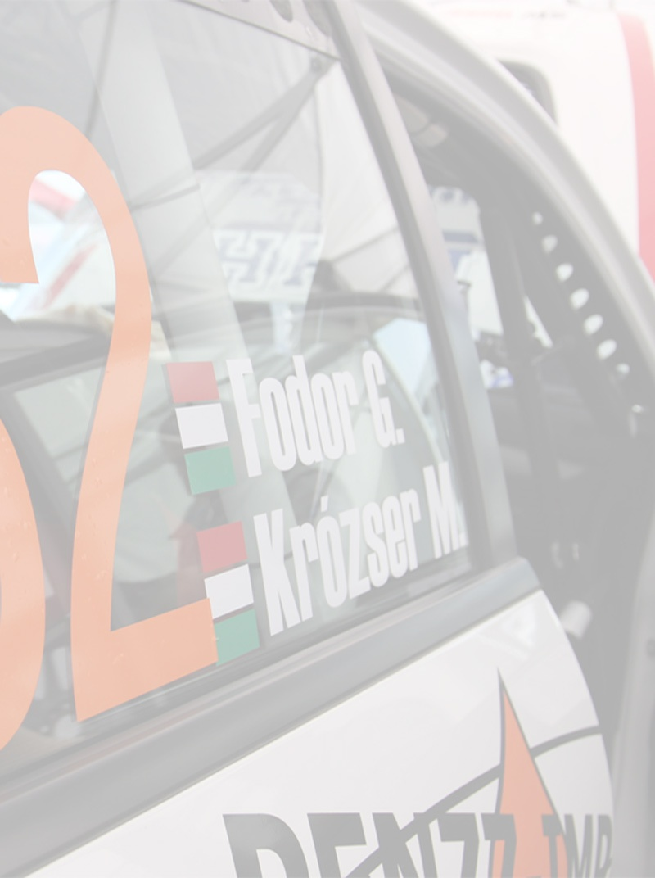
Krózser Menyhért – Ferencz Ramón
Honda Civic Type-R R3.
43. ALLIANZ Mecsek Rallye, Beszámoló
Menya:
Az ötödik gyorsasági szakaszt követő tankoló zónában adta fel a viadalt a 16-os rajtszámmal induló Krózser Menyhért, Ferencz Ramón kettős. Az A/7-ben „vendégeskedő” páros műszaki hiba miatt búcsúzott, kategóriájának második és az összetett 16. helyéről. A váltóból folyt el az olaj, így jobbnak látták befejezni az évadzáró futamot, mielőtt még nagyobb baja lett volna a Honda Civic Type-R R3-nak.
„Az autóváltás gondolata már néhány hete érlelődött bennünk, az N/4-es kategória előkelő helyezéseiről régen lecsúsztunk, így újabb kihívás után néztünk. Az R-csoport merült fel lehetséges alternatívaként, így jutottunk el Puskádiék Hondájához.
A teszten kicsit ismerkedtem a kocsival, nem volt rajtunk teher, így egy tét nélküli autózásra készültünk. A Mitsubishis tapasztalataimat teljesen félre kellett tennem, hiszen teljesen más... Utoljára két évvel ezelőtt mentem ilyen autóval, így nem volt nehéz megszokni a vezetési stílusát.
A nyitó kör közepesen sikerült, kicsit mellényúltunk a gumiválasztásnak, mert azt hittük esni fog az eső. Ez biztosan meghatározta, hogy nem mentünk 100%-on. Ekkor még ismerkedtünk a Honda adta lehetőségekkel, de így is nagyon élveztük. A második helyen álltunk, az terveztük, hogy a következő körökben megpróbálunk javítani az eredményeken.
Sajnos erre már nem kerülhetett sor, mert problémánk akadt a váltóval. Igaz az autó nem állt meg, de jobbnak láttuk kiállni, mert biztosan nem tudtuk volna teljesíteni a következő gyorsaságit. Így a második kör, második gyorsaságiját követően feladtuk a versenyt. Szomorúak vagyunk, hiszen mikorra kezdtünk belerázódni a versenyzésbe, vége is lett a viadalunknak…
A szuperrali szabályai szerint sem tudtuk folytatni, mert a csapat nem rendelkezett tartalék alkatrésszel.
Nem vagyunk elkeseredve, hiszen az eredményeink bizakodásra adnak okot, talán legközelebb már a célig is eljutunk, ránk férne egy kis siker!”

Köszönet Támogatóinknak:

Metál Hungária Holding Zrt., Carsystem Hungária Kft.,SW Umwelttechnik Magyarország Kft., Penzz-Impex Kft., Cégcentrum Kft., Totál-Ker Szolnok Kft., Pannon-Titán Kft., Makomp-Szer Kft., Pannon-Titán Kft., Gipsz-Trend Kft.,

